**Mühazirə mövzusu 8.**

**Plan**

**Elektrodların təsnifatı**

**Patensiometrik titrləmə**

**Polyaroqrafiya**

Elektrodlar quruluşundan və elektrod reaksiyasının növündən asılı olaraq 3 növə bölünürlər:

* Birinci növ
* İkinci növ
* Oksidləşmə - peduksiya

1.Birinci növ elektrodlara ***metal və ya qaz elektrodları*** aiddir. Bu elektrodların potensialı onların fəallığından asılı olub metal ionlarına görə dönəndirlər. Bu növ elektrodlara hidrogen elektrodu da aid edilir. Səthi platin qarası ilə örtülmüş platin lövhə məhlula salınır və məhlul-dan hidrogen qazı buraxılır. Hidrogen platinin səthində adsorbsiya olunur və səthi hidrogenlə doydurulmuş platin lövhə özünü birinci növ elektrod kimi aparır. Platinin səthindəki hidrogen atomları ilə məhluldakı hidrogen ionları arasında tarazlıq yaranır.

H2 ⇄ H+ + e¯

Platin lövhə mühitə qarşı təsirsiz olub, göstərilən elek-trod prosesinə katalitik təsir göstərmir, yəni yalnız elek-tron daşıyıcısı rolunu oynayır. Hidrogen ionunun **elektrod potensialı**



tənliyi ilə hesablanır. Hidrogenin təzyiqi 1 atm. və hidrogen ionlarının fəallığı vahid olanda olur.

Şərti olaraq hidrogen elektrodunun standart elektrod potensialı sıfır qəbul edilir. Hər hansı elektrodun potensialını təyin etmək üçün hidrogen elektrodundan (müqayisə elektrodu) və tədqiq olunan elektroddan ibarət dövrənin elektrik hərəkət qüvvəsini ölçürlər.

2.İkinci növ elektrodlar üç fazadan ibarət olurlar. Metalın səthi çətin həll olan duzu ilə örtüldükdən sonra onu həmin duzun tərkibində olan anion məhluluna salırlar. Ikinci növ elektrodlara misal olaraq, **gümüş-xlorid elektrodunu (Ag,AgCl/KCl) və kalomel (Hg,Hg2Cl2/KCl) elektrodunu**göstərmək olar.

Bu növ elektrodlarda potensial təyinedici ionlar anionlardır. Onların potensialı kationun və anionun fəallığı ilə ifadə olunur. Məsələn, kalomel elektro-dunda reaksiya dönəndir, elektroddakı civə və məhlulda olan xlor ionu kalomel əmələ gətirdiyindən sistemdə

2Hg + 2Cl¯ ⇄ Hg2Cl2 + 2e

tarazlığı yaranır.

3.Oksidləşmə - reduksiya elektrodlarına **redoks** elektrodlar da deyilir. Platin və qızıldan hazırlanıb hər hansı maddənin oksidləşmiş və reduksiya olunmuş formaları olan məhlula salınır. Elektrod materialı reaksiyada iştirak etməyərək, yalnız həll olmuş maddələr arasında elektron ötürülməsini təmin edir. Oksidləşmə-reduksiya elektrodlarında gedən prosesi ümumi şəkildə aşağıdakı kimi göstərmək olar.

Ox + e ⇄ Red

Oksidləşmiş formanın elektron almaq hərisliyi və reduksiya olunmuş formanın platin elektroduna elektron vermə meyilliliyi nəticəsində potensiallar fərqi yaranır. Oksidləşmə - reduksiya elektrodunun potensialı Peters tənliyi ilə ifadə olunur.



**φ** -elektrod potensialı

**φ 0**–standart elektrod potensialı

**R**-universal qaz sabiti

**T**- mütləq temperatur

**F**- Faradey ədədi

**n**-elektronların mollarının sayı

**z**-elektrod prosesində iştirak edən elektronların sayı

Oksidləşmə-reduksiya reaksiyalarının əksəriyyəti hidrogen ionlarının iştirakı ilə gedir. Bu cür reaksiyalarda oksidləşmə-reduksiya potensialı məhlulda olan hidrogen ionlarının qatılığın-dan, yəni məhlulun pH-dan asılı olur. Oksidləşmə-reduksiya elektrodlarına misal olaraq, xinhidron elektrodunu göstərmək olar. Bu elektrod tozvari xinhidron və ya xinhidronun spirtdə doymuş məhluluna salınmış platin lövhədən ibarətdir. Elektrodda aşağıdakı reaksiya gedir:

C6H4(OH2) ⇄ C6H4O2 + 2H+ + 2e

Tənlikdən göründüyü kimi, oksidləşmə-reduksiya reaksiyalarının tarazlığı və elektrod potensialı hidrogen ionlarının aktivliyindən asılıdır.



Sabit kəmiyyətlərin qiymətlərini yerinə yazsaq (250C temperaturda) elektrod potensialı aşağıdakı kimi göstərilə bilər.



Burada -  xinhidron elektrodunun standart potensialıdır.

**POTENSİOMETRİK TİTRLƏMƏ**

Məhlulun pH-nı ölçmək üçün potensialı pH-dan asılı olan elektrodlardan istifadə edirlər. İndikator elektrodu adlanan belə elektrodlara misal olaraq hidrogen, xinhidron, sürmə və şüşə elektrodları göstərmə olar.

pH-ı ölçmək üçün ilkin standart elektrod kimi hidrogen elektrodundan istifadə etmək olar. Onun potensialı məhlulun pH-dan xətti asılıdır.



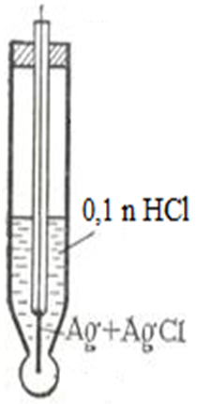Son ilərdə pH-metriyada ən çox tətbiq olunan elektrod şüşə elektroddur. Şüşə elektrod – ucu elektrik keçirən xüsusi şüşədən hazırlanmış kürə şəklində olan borudan ibarətdir. Onun içərisində bufer məhlulu və ya standart daxili məhlul (0,1n HCl) və cərəyan keçirmək üçün gümüş-xlorid elektrodu yerləşdirilir.

Titrimetrik analizdə ekvivalent nöqtəni tapmaq üçün potensiometrik titrləmədən istifadə edirlər. Bu üsulun mahiyyəti ondan ibarətdir ki, burada ekvivalent nöqtə indikatorun rənginin dəyişməsinə görə deyil, indikator elektrodun potensialının dəyişməsinə əsasən təyin olunur.

**POLYAROQRAFIK ANALIZ ÜSULU**

**Polyaroqrafik analiz üsulu** 1922-ci ildə Y.Heyrovski tərəfindən təklif edilmişdir. Mahiyətcə polyaroqrafiya voltamperometriyanın bir növüdür. Lakin adi elektrod əvəzinə burada damcı civə elektrodundan istifadə edilir.

Cərəyan şiddətinin gərginlikdən asılılıq əyrisi **polyaroqrafik əyri** adlanır. Civə elektrodunun əlverişliliyi, bərk elektroda nisbətən onun səthinin daim təzələnməsidir. Damcı elektrodunu düzəltmək üçün qalın divarlı süsə kapilyardan civə damcıları bir-bir məhlulun içinə düşərək qabın icinə yığılır. Hər damcı məhluldan keçdiyi vaxtda katod rolunu oynayır.

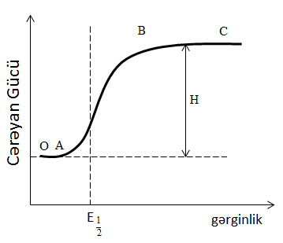

Damcı civə elektrodunun digər üstünlüyü onun səthinin anodun səthinə nisbətən çox kiçik olmasıdır, çünki bu halda cərəyan şiddətinin kiçik qiymətlərində (10-6A) cərəyanın sıxlığı böyük olur.

Polyaroqrafın iş prinsipi aşağıdakı kimidir. Gərginliyi tədricən artıranda, əvvəl bütün cərəyan elektrodun yüklənməsinə, yəni, ikiqat elektrik təbəqəsinin yaranmasına sərf olunur. Bu vaxt hələ sistemdə elektrokimyəvi proses getmir, gərginliyin müəyyən qiymətində cərəyan şiddəti kəskin artır ki, bu da elektrokimyəvi reduksiya (və ya oksidləşmə) prosesinin başıanmasını göstərir.

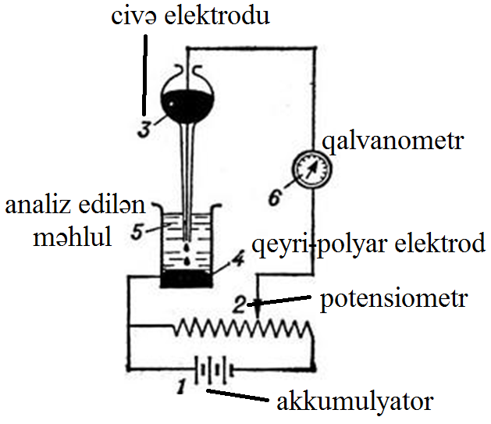

Cərəyan şiddətinin (J) və gərginliyin (E) qiymətləri əsasında volt-amper əyrisini, polyaroqrammanı qururlar. Məhlulda bir ion olsa pölyaroqramma ***a*** şəklindəki kimi, bir neçə ion olanda isə ***b*** şəklindəki kimi olur.

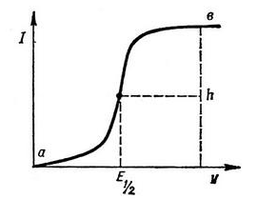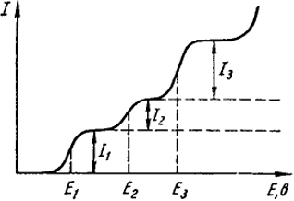

Polyaroqrafiyada ikinci mühüm parametr yarımdalğa potensialıdır. Yarımdalğa pötensialı (E1/2) polyaroqrafik əyrinin üzərindəki elə nöqtəyə uyğun gəlir ki, həmin nöqtədə cərəyan şiddəti özünün maksimal qiymətinin yarısına bərabər olur. E1/2 yalnız ionun təbiətindən asılı olub, onun qatılığından asılı deyil, yəni verilən ion üçün keyfiyyət xarakteristikasıdır.

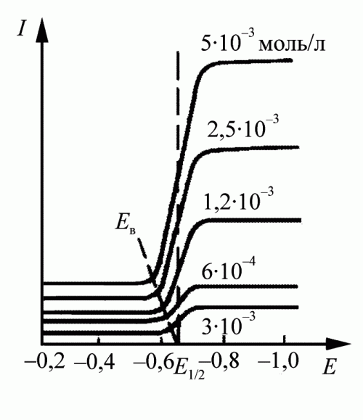

Kadmiumun müxtəlif qatılıqlarda yarımdalğa potensialının

dəyişməsi qrafiki.

Yarımdalğa potensialını qrafiki üsulla və hesablama yolu ilə tapmaq olar. Hesablama üsulu polyaroqrafik dalğa üçün Heypovski və İlkoviç tənliyinə əsaslanır.

$$E=E_{1/2}-\frac{2,3RT}{nF} lg\frac{J}{J_{d}-J}$$

Təcrübədə alınan nəticələr $lg\frac{J}{J_{d}-J}$ koordinatlarında düz xətt verirlər. Tənlikdən göründüyü kimi $J=\frac{1}{2}J_{d}$ olan halda $E=E_{1/2}$ olur.

Polyaroqrafik dalğanın hündürlüyü ilə qatılıq arasındakı əlaqə isə İlkoviç tənliyindən görünür:

$$J_{d}=0,3732nFCD^{1/2}m^{2/3}τ^{1/6}$$

**F** – Faradey ədədi

**C** – reduksiya olunan ionun qatılığı

**D** – diffuziya əmsalı

**m** – civə damlasının kütləsi

**τ** – civənin iki damlası arasında keçən zamandır.

$J_{d}=0,3732nFCD^{1/2}m^{2/3}τ^{1/6}$ tənliyi təcrübədə özünü tamamilə doğruldur. Bütün sabit kəmiyyətlər birləşdirilsə, onda, yazmaq olar:

$$J_{d}=KC$$

**Digər elektrokimyəvi analiz üsullarına nisbətən polyaroqrafiya böyük nailiyyətlər qazanmışdır.**

* Polyaroqrafik analiz üsulu ilə məhlulda çox kiçik qatılıqda kimyəvi analiz böyük dəqiqliklə hesablanır
* Polyaroqrafik analiz üsulu məhluldakı komponentlərin sayını təyin etməyə imkan verir və bu zaman ionlar arasındakı potensiala görə ayrılır.
* Polyaroqrafik analizin köməyi ilə böyük texniki obyektlərin sahəsini təyin etmək (analiz etmək) olar.

Polyaroqrafik analiz üsulu çox az vaxt tələb edir. Müasir elektron aparatlarının köməyi ilə istehsal prosesinin gedişini avtomatik hesablamaq olar. Polyaroqrafik analiz üsulunun köməyi ilə müxtəlif elektrokimyəvi proseslərin, onların tərkibini kompleks birləşmələrin quruluşu və davamlılığı, fiziki və kimyəvi sabitlər arasının təyini müxtəlif proseslərin kinetikasını və s. hesablamaq olar.